Семейный
Экологический проект

«Наблюдение с детьми за котёнком Чубайсом.»

(от рождения, и до того, как он стал похож на свою

маму Пушинку)

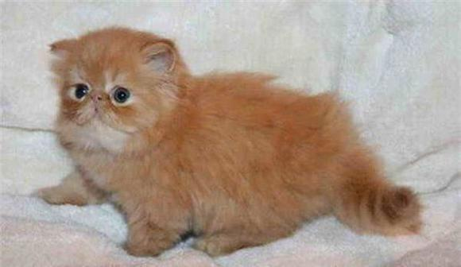

Участница: Шопен Женя воспитанница младшей группы МБДОУ ЦРР дет. сад №21 п. им. М. Горького
Мама участницы: Шопен Светлана Александровна
Консультант: Путырская Надежда Анатольевна воспитатель 1 категории МБДОУ ЦРР дет. сад №21 посёлок им. М. Горького Муниципальное образование Кавказский район
Тёплым апрельским вечером у нас произошло радостное событие – у нашей кошки Пушинки родился котёнок. Он был такой беспомощный, маленький, совершенно весь рыжий и пушистый, что все сразу же назвали его – Чубайсом. Только что родившийся котенок был слеп и глух, у него не было зубов, шерстка очень редкая, а лапки настолько слабы, что еле позволяли котенку ползать.

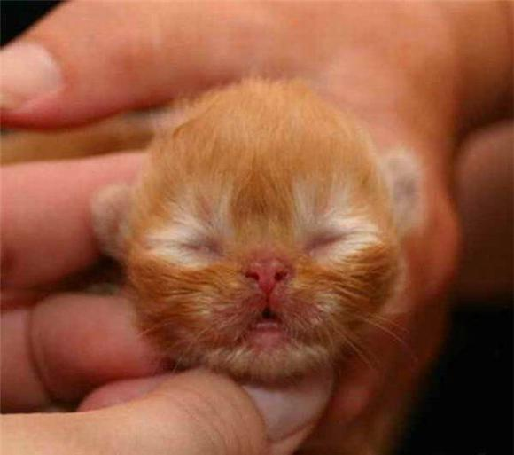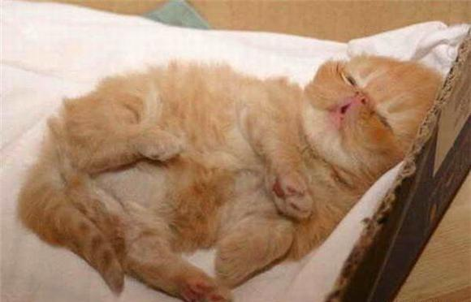

Наш котёнок целиком и полностью зависел от материнской заботы, тепла, защиты и питания. В новорожденный период тепло для котят критически важно, маленькие тельца котят не способны удерживать тепло и могут легко переохлаждаться. Именно это и толкает котят прижиматься друг к другу, когда кошка-мать отходит от них. Если котенок покидает гнездо и не сможет согреться – это будет для него смертельно. Пушинка была хорошей матерью, она чутко реагировала на зов котенка, поэтому, если ей ничего не помешало, она прибегала и перетаскивала котенка в гнездо.

Наш котёнок родился длинною около 10 см, а вес 110 грамм. В первые дни он практически постоянно сосал кошку-маму. У кошки 8 сосков, но котёнок отдавал предпочтение последним парам, потому что в них больше молока, да и добраться до них проще. Через несколько дней у котенка появилось предпочтение из какого соска сосать молоко, его он узнавал по запаху и старался всеми силами пробраться именно к нему. Чубайс инстинктивно мял передними лапками живот кошки-матери, массируя и стимулируя выработку молока.

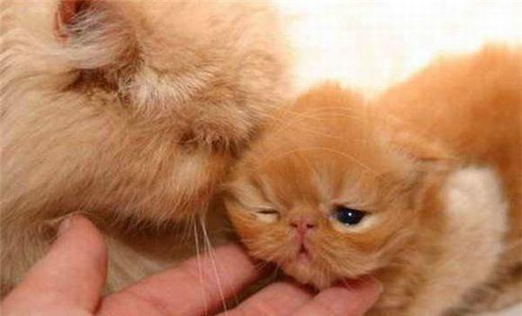

Примерно на 7-9 день у котёнка открылись глаза. Веки, склеенные до этого времени, начали постепенно раскрываться, но, несмотря на это, котёнок всё еще ничего не видел. Только что раскрытые глазки у котёнка были голубого цвета, через несколько дней он начал реагировать на свет или движение.
С 12 дня у котята начинают появляться молочные зубы. В 6-8 недель жизни у котят вырастают все молочные зубки. Обоняние же у котят, в отличие от зрения и слуха, развито неплохо. Поэтому свою маму котёнок узнавал сначала именно по запаху. На 2 неделе котёнок начал слышать мурлыканье кошки-матери и уже реагировал не только на ее запах, но и на и звуки, издаваемые кошкой. С самого рождения лапки у котёнка были очень слабенькие, с помощью передних лапок он мог преодолеть небольшое расстояние, при этом животик не отрывался от пола. Но уже ко 2 недели жизни котёнок пытался стоять и шагать, а иногда даже и прыгать.
После 3 недели котёнок начал активно передвигаться и гнезда.

Наш Чубайс был на редкость подвижным и игривым котёнком. При беге или прыжках ему не хватало ловкости и опыта, поэтому его движения казались порой неуклюжими. Но он уже умел убирать коготки, ведь при рождении коготки у котят выпущены постоянно. Прибавка в весе у нашего котёнка в первые недели была значительна, вес удвоился, а к концу 1 месяца котёнок стал в 4 раза тяжелее, чем при рождении. Позже, когда котёнок начал активно двигаться, прибавка в весе уменьшилась.
С 4 недели наш котёнок начал питаться твердой пищей. В этот период кошка-мать перетащила котёнка из гнезда в новое место. Это объясняется тем, что сначала для кошки приоритетно место для гнезда, которое максимально защищено. После того, как котята начинают питаться твердой пищей, у кошки меняются приоритеты и она ищет место для гнезда наиболее приближенное к месту нахождения пищи.
Примерно с 8 недели котёнок уже мог питаться только твердой пищей, но кошка-мать не переставала полностью кормить его молоком. Если кошку и котят не отлучать друг от друга, то котята будут прикладываться к соскам матери до 6 месяцев, это больше похоже уже не на кормежку, а на ритуал.

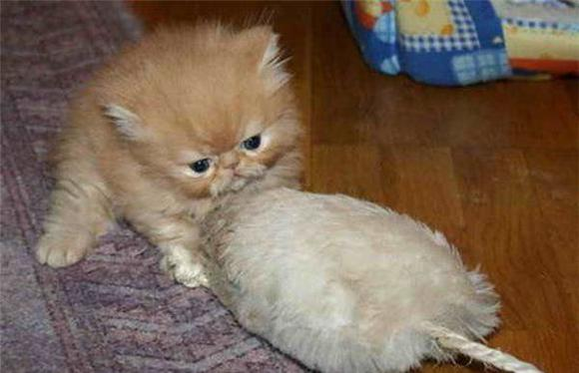

К 10 неделе жизни у котёнка глазки обрели серо-голубой цвет, который останется у него на всю жизнь. Полностью глаза окрашиваются в индивидуальный цвет только к 2 годам.
С 4 месяца у котёнка начали выпадать молочные зубы, к 8 месяцам выпал последний молочный зуб. Многие хозяева и не замечают смены зубов, потому что котята их зачастую сглатывают.
Наблюдать за ростом и развитием котят - одно удовольствие! Не лишайте себя такого счастья!

